KATA PENGANTAR

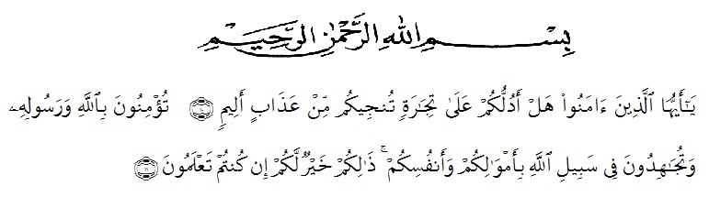
Artinya :

“Hai orang-orang yang beriman, sukakah kamu aku tunjukkan suatu perniagaan yang dapat menyelamatkan kamu dari azab yang pedih? (yaitu) kamu beriman kepada Allah dan Rasulnya dan berjihad dijalan-Nya dengan harta dan jiwamu, itulah yang lebih baik bagimu jika kamu mengetahuinya”. (QS. Ash-shaff: 10-11) Segala puji syukur penulis ucapkan kepada Tuhan Yang Maha Esa atas rahmat dan karunia-Nya sehingga penulis dapat melaksanakan penelitian dan menyelesaikan penulisan bahan skripsi ini dengan judul “Skrining Fitokimia dan Uji Aktivitas Antibakteri Ekstrak Etanol Dedak Padi (Oryza sativa L.) dalam Kebocoran Membran Terhadap Bakteri Staphylococcus aureus“, sebagai syarat memperoleh gelar Sarjana Farmasi pada Fakultas Farmasi Universitas Muslim Nusantara Al Washliyah Medan.

Pada kesempatan ini penulis mengucapkan terimakasih yang sebesar-besarnya kepada Bapak Hendra dan Almh. Ibu Nursyam selaku kedua orangtua penulis, selalu memberikan do’a dan semangat sehingga penulis dapat menyelesaikan penulisan bahan seminar hasil penelitian ini.

Penulis juga menyampaikan terimakasih yang sebesar-besarnya kepada Bapak apt. Haris Munandar Nasution, S.Farm., M.Si selaku pembimbing yang telah membimbing dan memberi banyak masukan, saran dan motivasi kepada penulis dengan penuh kesabaran dan tanggung jawab selama penelitian sehingga selesainya bahan seminar hasil penelitian ini, serta tak lupa pula ucapan terima kasih kepada Ibu apt. Ainil Fithri Pulungan, S.Farm, M.Si selaku penguji 1 dan Ibu apt. Zulmai Rani, S.Farm, M.Farm selaku penguji 2 yang telah banyak memberikan masukan dan saran demi sempurnanya penelitian dan penulisan bahan skripsi ini.

Pada kesempatan ini penulis juga mengucapkan terimakasih yang sebesar-besarnya kepada :

Bapak Dr. H. Firmansyah, M.Si. Selaku Rektor Universitas Muslim Nusantara AL Washliyah Medan.

Ibu apt. Minda Sari Lubis, S. Farm., M.Si. Selaku Dekan Fakultas Farmasi Universitas Muslim Nusantara Al Washliyah Medan.

Ibu apt. Rafita Yuniarti, S.Si., M.Kes. Selaku Wakil Dekan Fakultas Farmasi Universitas Muslim Nusantara Al Washliyah Medan.

Ibu apt. Zulmai Rani, S.Farm., M.Farm. Selaku Ketua Program studi Sarjana Farmasi Universitas Muslim Nusantara Al Washliyah Medan.

Ibu Anny Sartika Daulay, S.Si., M.Si. Selaku Kepala Laboratorium Farmasi Terpadu Universitas Muslim Nusantara Al Washliyah Medan.

Bapak Ibu staf pengajar Fakultas Farmasi UMN Al Washliyah Medan yang telah mendidik dan membina penulis hingga dapat menyelesaikan pendidikan.

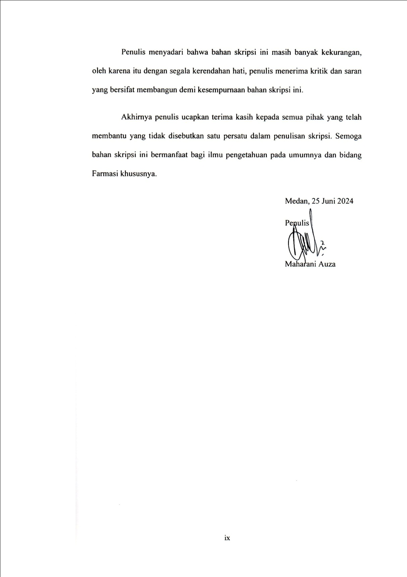
Penulis menyadari bahwa bahan skripsi ini masih banyak kekurangan, oleh karena itu dengan segala kerendahan hati, penulis menerima kritik dan saran yang bersifat membangun demi kesempurnaan bahan skripsi ini.

Akhirnya penulis ucapkan terima kasih kepada semua pihak yang telah membantu yang tidak disebutkan satu persatu dalam penulisan skripsi. Semoga bahan skripsi ini bermanfaat bagi ilmu pengetahuan pada umumnya dan bidang Farmasi khususnya.

Medan, 25 Juni 2024

Penulis

Maharani Auza

DAFTAR ISI

HALAMAN SAMPUL i
HALAMAN PERSYARATAN SKRIPSI ii
HALAMAN TANDA PERSETUJUAN SKRIPSI iii
SURAT PERNYATAAN iv
ABSTRAK v
ABSTRACT vi
KATA PENGANTAR vii
DAFTAR ISI x
DAFTAR TABEL xiv
DAFTAR GAMBAR xv
DAFTAR LAMPIRAN xvii
BAB I PENDAHULUAN 1
1.1 Latar Belakang 1
1.2 Rumusan Masalah 4
1.3 Hipotesis 4
1.4 Tujuan Penelitian 4
1.5 Manfaat Penelitian 5
1.6 Kerangka Pikir Penelitian 6
BAB II TINJAUAN PUSTAKA 7
2.1 Uraian Tumbuhan 7
2.1.1 Sistematika Tumbuhan 7
2.1.2 Morfologi Tumbuhan 7
2.1.3 Kandungan Kimia dan Khasiat Dedak Padi 12
2.2 Simplisia 14
2.3 Golongan Metabolit Sekunder 14
2.3.1 Alkaloid 14
2.3.2 Flavonoid 17
2.3.3 Tanin 17
2.3.4 Triterpenoid/Steroid 18
2.3.5 Glikosida 19
2.3.6 Saponin 20
2.4 Ekstrasi 21
2.5 Staphylococcus aureus 25
2.5.1 Klasifikasi Staphylococcus aureus ....................................... 25
2.5.2 Morfologi Staphylococcus aureus 25
2.5.2 Perbedaan Bakteri Gram positif dan Bakteri Gram negatif 26
2.6 Metode Pengujian Aktivitas Antibakteri 27
2.6.1 Metode Difusi 27
2.6.2 Metode Dilusi 29
2.7 Antibiotik 30
2.8 Amoksisilin 33
2.9 Kebocoran DNA dan Protein 34
2.10 Kebocoran Logam Kalsium dan Kalium 35
2.11 Spektofotometri UV-Vis 37
2.12 Spektofotometri Serapan Atom 41
BAB III METODE PERCOBAAN 44
3.1 Pemilihan Metode Penelitian 44
3.2 Lokasi dan jadwal penelitian 44
3.2.1 Lokasi penelitian 44
3.2.2 Jadwal penelitian....................................................................... 44
3.3 Alat-alat yang digunakan 44
3.3.1 Bahan – Bahan yang digunakan 45
3.4 Determinasi Tumbuhan 45
3.5 Sampel Penelitian 45
3.6 Pemeriksaan Karakterisasi Simplisia 45
3.6.1 Pemeriksaan makroskopik 45
3.6.2 Pemeriksaan mikroskopik 46
3.6.3 Penetapan kadar air 46
3.6.4 Penetapan kadar sari larut dalam air 46
3.6.5 Penetapan kadar sari larut dalam etanol 47
3.6.6 Penetapan kadar abu total 47
3.6.7 Penetapan kadar abu yang tidak larut asam 47
3.7 Pembuatan Ekstrak 48
3.8 Skrining Fitokimia 48
3.8.1 Uji Flavanoid 48
3.8.2 Uji Alkaloid 49
3.8.3 Uji Saponin 49
3.8.4 Uji Tannin 50
3.8.5 Uji Triterpenoid dan Steroid 50
3.8.6 Uji Glikosida 50
3.9 Sterilisasi Alat Dan Bahan 50
3.10 Pembuatan Media 51
3.10.1 Pembuatan Agar Miring 51
3.10.2 Peremajaan Bakteri 52
3.10.3 Pembuatan Suspensi Standar Mc. Farland 52
3.10.4 Pembuatan Suspensi Bakteri 52
3.11 Pengenceran Ekstrak Dedak Padi 52
3.11 Uji Aktivitas Antibakteri 54
3.13 Uji Kebocoran Membran 55
3.13.1 Uji Kebocoran DNA 55
3.13.2 Uji Kebocoran Protein 55
3.13.3 Uji Kebocoran Logam Kalsium (Ca²⁺) 56
3.13.4 Uji Kebocoran Logam Kalium (K⁺) 56
3.14 Analisis Data 57
BAB IV HASIL DAN PEMBAHASAN 58
4.1 Hasil Determinasi 58
4.2 Hasil Pemeriksaan Karakterisasi 58
4.2.1 Hasil Pemeriksaan Makroskopik 58
4.2.2 Hasil Pemeriksaan Mikroskopik 58
4.2.2 Hasil Pemeriksaan Penetapan Kadar 59
4.3 Hasil Skrining Fitokimia 60
4.4 Hasil Uji Aktivitas Antibakteri 63
4.5 Hasil Uji Kebocoran Membran 66
4.5.1 Hasil Uji Kebocoran DNA 66
4.5.2 Hasil Uji Kebocoran Protein 68
4.5.3 Hasil Uji Kebocoran Logam Kalsium (Ca²⁺) 71
4.5.2 Hasil Uji Kebocoran Logam Kalium (K⁺) 75
4.6 Hasil Analisis Data 80
BAB V KESIMPULAN DAN SARAN 83
5.1 Kesimpulan 83
4.2 Saran 83
DAFTAR PUSTAKA 84
LAMPIRAN 88

DAFTAR TABEL
Tabel 2.1 Ciri-Ciri Khas Bakteri Gram Negatif Dan Bakteri Gram Positif Pada Pewarnaan Gram ................................................................................ 27
Tabel 4.1 Hasil Karakterisasi ............................................................................. 59
Tabel 4.2 Skrining Fitokimia Ekstrak Etanol Dedak Padi ................................. 61
Tabel 4.3 Hasil Diameter Zona Hambat Uji Aktivitas Antibakteri ................... 64
Tabel 4.4 Hasil uji kebocoran DNA bakteri Staphylococcus aureus pada spektofotometri UV-Vis dengan panjang gelombang 260nm................................................................................................. 67
Tabel 4.5 Hasil uji kebocoran protein bakteri Staphylococcus aureus pada spektofotometri UV-Vis dengan panjang gelombang 280nm................................................................................................. 69
Tabel 4.6 Hasil Pengukuran Kurva Kalibrasi Kalsium ..................................... 72
Tabel 4.7 Hasil uji kebocoran ion logam Ca²⁺ bakteri Staphylococcus aureus pada spektofotometri UV-Vis dengan panjang gelombang 422,7nm.............................................................................................. 72
Tabel 4.8 Hasil Pengukuran Kurva Kalibrasi Kalium ...................................... 75
Tabel 4.7 Hasil uji kebocoran ion logam K⁺ bakteri Staphylococcus aureus pada spektofotometri UV-Vis dengan panjang gelombang 766,5nm.............................................................................................. 76

DAFTAR GAMBAR
Gambar 1.1 Kerangka pikir penelitian ............................................................... 6
Gambar 2.1 Akar Padi ........................................................................................ 8
Gambar 2.2 Bunga Padi dan Malai .................................................................... 11
Gambar 2.3 Buah Padi dan Bagian-Bagianya ................................................... 12
Gambar 2.4 Stuktur Contoh True alkaloid ........................................................ 16
Gambar 2.5 Stuktur Contoh Protoalkaloid ........................................................ 16
Gambar 2.6 Stuktur Contoh Pseudoalkaloid ..................................................... 17
Gambar 2.7 Stuktur Flavonoid .......................................................................... 17
Gambar 2.8 Stuktur Contoh Tanin .................................................................... 18
Gambar 2.9 Stuktur Triterpenoid dan Steroid ................................................... 19
Gambar 2.10 Stuktur Contoh Saponin .............................................................. 20
Gambar 2.11 Struktur Membran Sel Staphylococcus aureus ........................... 25
Gambar 2.12 Struktur Kimia Amoxicillin ........................................................ 33
Gambar 2.13 Skema spektrofotometri UV-Vis ................................................ 40
Gambar 2.14 Instrumen spektrofotometer UV-Vis .......................................... 40
Gambar 2.15 Instrumen Spektrofotometer Serapan Atom ............................... 42
Gambar 4.1 Grafik uji kebocoran DNA bakteri Staphylococcus aureus pada spektofotometri UV-Vis dengan panjang gelombang 260nm.......................................................................................... 67
Gambar 4.2 Grafik uji kebocoran protein bakteri Staphylococcus aureus pada spektofotometri UV-Vis dengan panjang gelombang 280nm.......................................................................................... 69
Gambar 4.3 Grafik Tabel Kurva Kalibrasi Kalsium ......................................... 72
Gambar 4.4 Grafik uji kebocoran ion logam Ca²⁺ bakteri Staphylococcus aureus pada spektofotometri UV-Vis dengan panjang gelombang 422,7nm ................................................................... 73
Gambar 4.5 Grafik Tabel Kurva Kalibrasi Kalium .......................................... 76
Gambar 4.4 Grafik uji kebocoran ion logam K+ bakteri Staphylococcus aureus pada spektofotometri UV-Vis dengan panjang gelombang 766,5nm ................................................................... 77

DAFTAR LAMPIRAN
Lampiran 1. Hasil Identifikasi Tumbuhan ....................................................... 88
Lampiran 2. Surat Izin Pemakaian Fasilitas dan Melaksanakan Penelitian pada di Laboratorium Farmasi Terpadu UMN AL-Washliyah .... 89
Lampiran 3. Surat Izin Pemakaian Fasilitas dan Melaksanakan Penelitian di Laboratorium Kesehatan Daerah (LABKESDA) Sumatera Utara............................................................................................... 90
Lampiran 4. Surat Izin Pemakaian Fasilitas dan Melaksanakan Penelitian di Laboratorium Pengembangan PTKI Medan.................................. 91
Lampiran 5. Bagan alir pembuatan ekstrak, uji karakterisasi dan skrining fitokimia ........................................................................................ 92
Lampiran 6. Bagan alir pembuatan ekstrak etanol dedak padi ......................... 93
Lampiran 7. Bagan alir uji aktivitas antibakteri ............................................... 94
Lampiran 8. Bagan alir uji kebocoran membran .............................................. 95
Lampiran 9. Pemeriksaan makroskopik dan mikroskopik ............................... 96
Lampiran 10. Perhitungan hasil pemeriksaan karakterisasi simplisia ............. 97
Lampiran 11. Perhitungan rendemen ekstrak etanol dedak padi ..................... 100
Lampiran 12. Hasil Skrining Fitokimia Dedak padi ....................................... 101
Lampiran 13. Uji aktivitas antibakteri ............................................................ 103
Lampiran 14. Hasil uji aktivitas antibakteri ................................................... 107
Lampiran 15. Uji kebocoran membran ........................................................... 108
Lampiran 16. Hasil pengukuran uji kebocoran membran asam nukleat bakteri Staphylococcus aureus pada spektofotometri UV-Vis dengan panjang gelombang 260nm 113
Lampiran 17. Hasil pengukuran uji kebocoran membran protein bakteri Staphylococcus aureus pada spektofotometri UV-Vis dengan panjang gelombang 280nm .......................................................... 114

Lampiran 18. Hasil uji kebocoran logam Ca2+ dengan spektrofotometri serapan atom ............................................................................... 115
Lampiran 19. Hasil uji kebocoran logam K+ dengan spektrofotometri serapan atom ............................................................................................ 117
Lampiran 20. Analisis data menggunakan Statistical Product And Service Solution (SPSS) .......................................................................... 119

